FACULDADE DE PATOS DE MINAS

GRADUAÇÃO EM ODONTOLOGIA

CARLOS VINICIUS CAETANO DIAS ORTELAN
JEAN RODRIGO PIMENTA MARIANO

ANÁLISE DA RESPOSTA IMUNOLÓGICA CONTRA O VÍRUS DA HEPATITE B EM PROFISSIONAIS DE SAÚDE DE UM HOSPITAL DE MINAS GERAIS.

PATOS DE MINAS
2020
CARLOS VINICIUS CAETANO DIAS ORTELAN

JEAN RODRIGO PIMENTA MARIANO

ANÁLISE DA RESPOSTA IMUNOLÓGICA CONTRA O VÍRUS DA HEPATITE B EM PROFISSIONAIS DE SAÚDE DE UM HOSPITAL DE MINAS GERAIS.

Trabalho de Conclusão de Curso apresentado à Faculdade Patos de Minas, como requisito parcial para a conclusão de Graduação em Odontologia.

Orientador: Esp. Alexandre Ferreira Costa Vianna

PATOS DE MINAS
2020
AGRADECIMENTOS

Agradeço primeiramente a Deus por tudo que fez para chegarmos até aqui e também a todos os nossos professores, familiares e amigos gratidão pelo incentivo e carinho.

As pessoas felizes lembram o passado
com gratidão, alegram-se com o presente
e encaram o futuro sem medo.
Epicuro

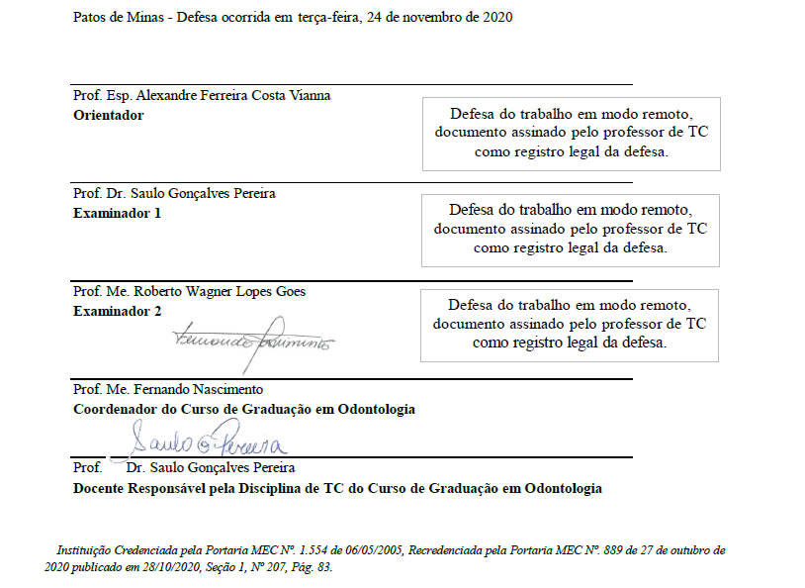
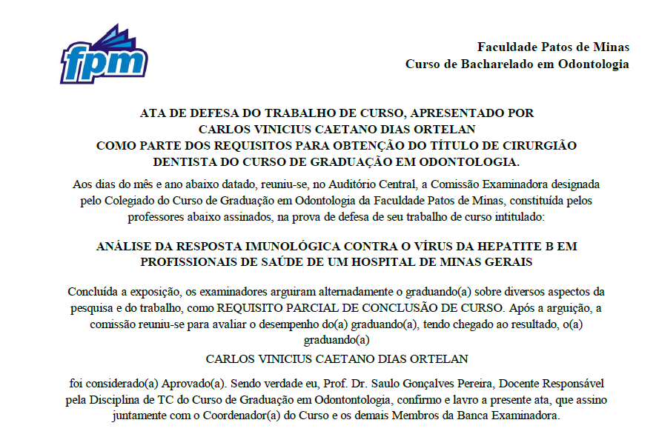
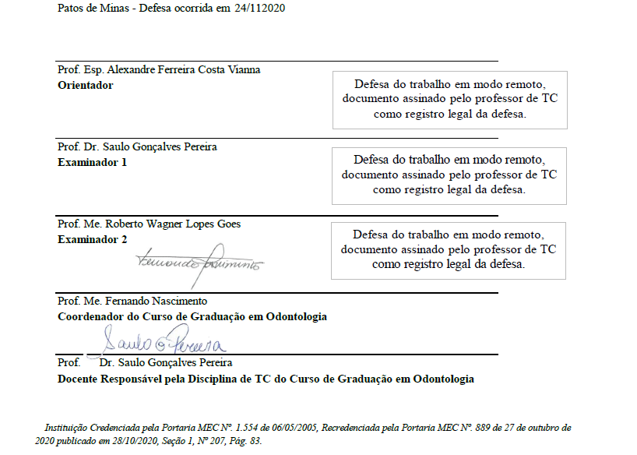
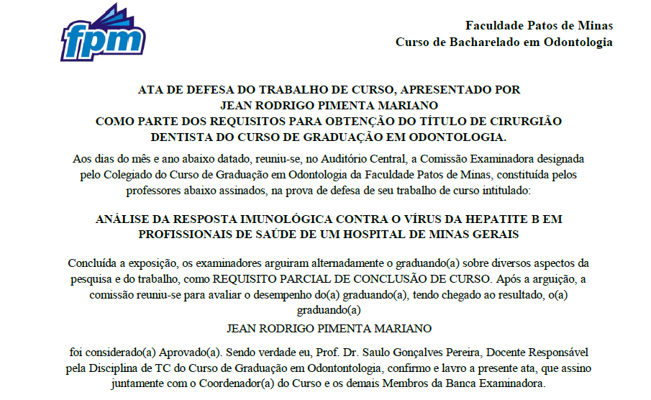
ANÁLISE DA RESPOSTA IMUNOLÓGICA CONTRA O VÍRUS DA HEPATITE B EM PROFISSIONAIS DE SAÚDE DE UM HOSPITAL DE MINAS GERAIS.

ANALYS OF THE IMMUNE RESPONSE AGAINST THE HEPATITIS B VIRUS IN HEALTH PROFESSIONALS ATA HOSPITAL IN MINAS GERAIS.

Carlos Vinicius Caetano Dias Ortelan
Jean Rodrigo Pimenta Mariano
Alexandre Ferreira Costa Vianna

RESUMO
A Hepatite B é uma doença que acomete o fígado. Ocasiona febre, dor, anorexia, colúria, hipocolia, icterícia, cirrose, edema, varizes esofágicas. Os meios de transmissão são sexual, transfusional, seringas, instrumentais, parto, exposição ocupacional. Os profissionais de saúde são grupo de risco para o vírus da Hepatite B (VHB). Dentre as medidas protetivas destaca-se a vacinação. Existem indivíduos imuno-incompetentes para o combate ao VHB. Este estudo objetivou investigar níveis séricos dos anticorpos (Anti-Hbs) contra o Ag-HBS em profissionais de saúde; o objetivo específico foi determinar o quão protegida está a equipe de saúde estudada, propondo estratégias para melhorias na prevenção. Trata-se de estudo descritivo quantitativo retrospectivo que avalia a resposta imunológica contra Hepatite B em profissionais de saúde. A eficácia da imunização no sexo masculino correspondeu a 90,48%, no sexo feminino, 100%. Em relação a idade, 94,12% daqueles entre 18 a 29 anos estavam protegidos; entre 30 a 39 anos, 97,93%; acima de 40 anos, 95,92%. No total, 96,43% (108) apresentaram Anti-HBs reagente, 3,57% (4) não reagentes. O sexo feminino e a idade avançada influenciaram negativamente na capacidade imunogênica. É necessário mais trabalhos que relacionem a eficácia da vacina contra VHB a tabagismo, obesidade, atividade sexual, diabetes, insuficiência renal, HIV.

Palavras chave: Biossegurança, Hepatite B, Profissionais de Saúde.

ABSTRACT
Hepatitis B is a contagious illness that affects the liver. It can cause fever, muscle pain, nausea and vomiting, anorexia, headache, choluria, hypocolia, jaundice, cirrhosis, edema, esophageal varices. It is mostly known for its form of transmission through sexual activity, but it can also be transmitted through; transfusion, syringes, poorly sterilized instruments, childbirth, or occupational exposure. Health professionals are at risk for acquiring the Hepatitis B virus (HBV). Among the protective measures, vaccination stands out. There are immune incompetent individuals to effectively combat HBV. This study is a retrospective quantitative descriptive study that assesses the immune response against Hepatitis B (Anti-HBs) in healthcare professionals. The effectiveness of immunization in males was 90.48%, in females it was 100%. Regarding age, 94.12% of those between 18 and 29 years old were protected; in the range between 30 and 39 years, 97.93%; in the group over 40, 95.92%. In total, 96.43% (108) showed reagent Anti-HBs, and 3.57% (4) non-reagent results. Female gender and advanced age had a negative influence on the immunogenic capacity of the vaccines. More work is needed to link the effectiveness of the HBV vaccine to smoking, obesity, sexual activity, diabetes mellitus, kidney failure, HIV.

Keywords:Biosafety, Hepatitis B, Health Professionals.

1INTRODUÇÃO

A Hepatite B (HB) é uma doença infecto contagiosa de origem viral que acomete principalmente o fígado e pode manifestar-se em forma sintomática ou assintomática, aguda ou crônica. O agente etiológico é o hepatovirus da família hepadnaviridae, cujo período de incubação varia de 30 a 180 dias.¹
Quando infectado pelo vírus da Hepatite B (VHB), o indivíduo pode apresentar sinais como febre, dor muscular, náuseas e vômitos, anorexia, cefaleia, sendo esta a fase prodrômica ou pré-ictérica, caracterizando o quadro inicial da fase aguda da doença. Poderá surgir em seguida, icterícia em graus variáveis, colúria, hipocolia, hepatomegalia. Caso a resposta inflamatória a nível hepático persista por mais de 180 dias, pode ser que a doença esteja evoluindo em direção à forma crônica, podendo persistir os sintomas digestivos, fadiga e, em situações mais graves, icterícia, cirrose, edema, varizes esofágicas, dentre outras.¹
Marcadores de agressão hepatocelular inespecíficos, como a aspartatoaminotransferase (AST/TGO) e a alaninoaminotransferase (ALT/TGP) podem ser encontrados em valores até 100 vezes acima do normal na fase aguda,² embora alguns pacientes possam apresentar ALT/TGP persistentemente normais.³ Este pode ser o único exame laboratorial indicativo de doença hepática em pessoas assintomáticas. Já as Bilirrubinas elevam-se somente após o aumento das aminotransferases, sendo associadas frequentemente à manifestação de icterícia. Para o diagnóstico seguro da doença, é aconselhável a pesquisa de marcadores específicos, como o antígeno HBs (HBsAg). ^{2,3}
Sob o ponto de vista histológico, o fígado comprometido por hepatite aguda pode, em casos extremos, retrair-se para 500-700 g e se transformar em um órgão vermelho, ﬂácido, coberto por uma cápsula grande e enrugada. O fígado inteiro pode ser comprometido ou apenas áreas aleatórias. Ao corte, as áreas necróticas têm aparência como barro vermelho e mole. Caso o paciente sobreviva e o arcabouço parenquimatoso for preservado, ocorre regeneração tecidual ordenada, e a arquitetura hepática é restaurada. Caso a destruição seja maciça, a regeneração é desordenada, produzindo massas nodulares de células hepáticas. Microscopicamente, a lesão do hepatócito pode assumir a característica de tumefação (balonização), que produz células com citoplasma aparentemente vazio e em sequência se rompem e entram em processo de citólise. ⁴
Os hepatócitos também podem retrair, tornando-se eosinofílicos e com núcleos fragmentados. Nos casos graves, uma necrose conﬂuente dos hepatócitos é vista ao redor das veias centrais. São também alterações parenquimatosas observáveis na Hepatite B: desarranjo lobular, acúmulo de detritos celulares fagocitados nas células de Kupffer, hepatócitos “em vidro despolido” (acúmulo de HBsAg).⁴
Os meios de transmissão conhecidos do VHB são a via sexual, transfusional, compartilhamento de seringas e instrumentais (cirúrgicos e estéticos invasivos) mal esterilizados, parto normal, acidentes ocupacionais com exposição a material biológico.¹
Em exposições ocupacionais, o risco de contaminação pelo VHB está condicionado ao grau de exposição ao fluido corpóreo, ao tipo de fluido (sangue e liquor), e à presença do antígeno HBsAg ou HBeAg no paciente-fonte.¹
Este estudo tem como objetivo geral: investigar os níveis séricos dos anticorpos (Anti-Hbs) contra o Ag-HBS (VHB) em profissionais de saúde do Bloco Cirúrgico de um hospital público de Minas Gerais; o objetivo específico será determinar o quão protegida contra o VHB está a equipe de saúde do setor supracitado, propondo estratégias para melhoria do quadro identificado, caso se mostre necessário, por meio da oferta de esquema vacinal contra o VHB e verificação de sua eficácia.
Com base em casos documentados de transmissão ocupacional do VHB, os profissionais de saúde são considerados de risco para adquirir ou transmitir o VHB, o que justifica a execução e divulgação de pesquisas nesta área. Ademais, o vacinado nem sempre está protegido contra o VHB, pois mesmo depois de concluído o esquema vacinal contra a HB, ele pode continuar sendo susceptível à doença. Sendo assim, os trabalhadores expostos precisam, além do esquema vacinal completo, verificar a eficácia da vacina por meio da realização de exame sorológico que confirme o desenvolvimento de anticorpos suficientes contra o VHB.^{5,6}

2 MATERIAL E MÉTODOS

Estudo descritivo quantitativo retrospectivo que abrangeu 130 profissionais de saúde que atuavam no Bloco Cirúrgico de um hospital público de Minas Gerais no mês de Dezembro de 2018. Destes, 53 técnicos de enfermagem, 63 médicos, 3 cirurgiões dentistas, 11 enfermeiros. Em relação ao gênero sexual biológico, foram 46 homens e 84 mulheres.
O levantamento das informações foi obtido a partir de dados compilados em planilha digital alimentada mensalmente pelo SESMT local (Serviço Especializado em Engenharia de Segurança e em Medicina do Trabalho), que monitora a dosagem de Anti-HBs por intermédio de avaliações médico-ocupacionais.
Solicitou-se à equipe de SESMT uma cópia editada da planilha, excluindo informações que não foram alvo de análise neste estudo, como nome ou outro dado que identifique o trabalhador, e todas as informações de funcionários de outros setores que não fossem do bloco cirúrgico. Os dados buscados se limitaram ao esquema vacinal contra HB, sorologia Anti-HBs, sexo, idade e função.
Como critério de exclusão, foram desconsiderados casos em que o trabalhador não possuía resultado de exame Anti-HBs nos registros do SESMT ou exame Anti-HBs não reagente somado à esquema vacinal incompleto.
Ressalta-se de que de acordo com a portaria 466/2012 do Conselho Nacional de Experimentação e Pesquisa (CONEP), não foi necessário oferecer Termo de Consentimento Livre e Esclarecido (TCLE), tendo em vista que os dados que identificariam os participantes não foram disponibilizados e a pesquisa está devidamente autorizada conforme apresentado no anexo 1.

3 REVISÃO DA LITERATURA
3.1 Resposta Imunológica Contra o VHB em Profissionais de Saúde

Os cirurgiões-dentistas (CD) possuem o risco aumentado de três a cinco vezes para a aquisição do VHB em relação a população em geral.⁶O contínuo contato com sangue e secreções provenientes dos seus processos de trabalho, fazem deles profissionais com elevado risco de infecção ocupacional pelo VHB.⁷
As medidas preventivas contra o VHB estão diretamente relacionadas às vias de transmissão e consiste no uso de preservativo em relações sexuais, triagem sorológica junto aos bancos de sangue, uso pessoal e intransferível (ou descartável) de seringas e instrumentos de procedimentos estéticos invasivos, como alicates de unha e lâminas de barbear, métodos seguros e bem executados de esterilização de instrumental cirúrgico médico e odontológico, acompanhamento pré-natal, biossegurança ocupacional, imunização.¹
A respeito da imunização, a vacina contra o VHB possui eficácia de 85 a 90% na prevenção da infecção em adultos jovens.⁸ Entretanto a soro conversão é proporcionalmente inversa à idade, de modo que níveis protetores de anticorpos são encontrados somente em 50% das pessoas vacinadas com mais de 60 anos.^{9,10} A soro conversão também diminui com a presença de insuficiência renal, diabetes, tabagismo, obesidade, infecção pelo vírus da imunodeficiência humana (HIV).^{11,12,13}
Portanto, o vacinado nem sempre está protegido contra o VHB. Mesmo depois de concluído o esquema vacinal contra a HB, ele pode continuar sendo susceptível à doença. Isso ocorre por erros de procedimento no ato da vacinação como dosagem inadequada, intervalo entre as doses diferente do preconizado, armazenamento fora dos padrões recomendados, e em alguns casos mais raros, a imuno incompetência do próprio vacinado em produzir anticorpos em quantidade necessária para o combate efetivo ao VHB ou até produção insuficiente para detecção via exames laboratoriais convencionais. Entretanto, a imunidade pode persistir mesmo após a diminuição dos anticorpos contra o VHB em valores abaixo da referencia laboratorial ou até mesmo desaparecimento dos mesmos, sendo comum a ocorrência deste evento ao longo dos anos. Trata-se da memória imune.^{14,15}
Existem indivíduos com resposta imunológica insuficiente ou inexistente contra o VHB após estímulo provocado com vírus vivos atenuados (até 10% entre os adultos imunocompetentes e até 50% dos imunodeprimidos), ou seja, não produzem anticorpos contra o VHB mediante vacinação. Essa hiporesposta pode ser devida a um déficit imunológico ligado a fatores genéticos.¹⁶
Os trabalhadores expostos precisam ser protegidos através da oferta gratuita de imunização contra o VHB e verificação da eficácia da vacina por meio da realização de exame sorológico que confirme a existência de anticorpos suficientes contra o VHB no indivíduo testado. Dessa forma, o anti-HBs é o marcador de referência para o controle da eficácia do esquema vacinal. Eles são detectados a partir de 30 dias após a vacinação contra o VHB ou após a recuperação de infecção aguda.¹⁶
Estudos com trabalhadores da saúde identificaram que 59,9% dos entrevistados referiam esquema vacinal completo, e apenas a metade destes relataram ter realizado a testagem de anti-HBs.¹⁷
Um interessante trabalho, intitulado “Monitoramento dos títulos de anti-HBs pós-vacinal em crianças e adolescentes em fase pré-dialítica da doença renal crônica”, confirmou, mediante uma metodologia sólida (estudo de coorte retrospectivo), que ocorre queda progressiva da titulagem do Anti-HBs sérico ao longo do tempo.¹⁸
Pesquisas de 2008 encontraram soropositividade para Anti-HBs em 65,4% dos profissionais de saúde de um hospital privado localizado no RJ.¹⁹
Outras pesquisas, divulgadas em 2010, demonstraram que 81,7% de colaboradores do serviço de limpeza de um hospital escola obtiveram titulação anti-Hbs suficientes para serem considerados soroconvertidos.⁸
Estudos com profissionais de laboratório de analises clínicas de uma cidade mineira, concluiu que 99,76% das 24 amostras apresentaram níveis de anticorpos Anti-HBs considerados protetores.²⁰
A imunização contra o VHB se dá através de três doses, com intervalo de um mês até a segunda dose e de cinco meses entre a segunda e a terceira dose (0, 1 e 6 meses). A vacina deve ser armazenada entre 2°C a 8°C, respeitados os prazos de validade.²¹
Em estudo com CD de Montes Claros, mais de 25% dos dentistas não completaram o esquema de vacinação ou nunca tomaram qualquer dose da vacina contra VHB.²²
Os indivíduos que não respondem a uma primeira série completa de vacinação contra o VHB devem realizar uma segunda série de vacinação (0, 1 e 6 meses)²³ e realizar novo teste sorológico para determinação do Anti-HBs. Se negativo, devem ser considerados suscetíveis e aconselhados no sentido de precauções adicionais para prevenção. Profilaxia com imunoglobulina hiper imune para Hepatite B (HBIg) pode ser aventada.¹⁶
É importante ressaltar que o teste sorológico anti-HBs só é indicado após a infecção pelo VHB ou vacinação contra o mesmo e é o principal meio de monitoramento do êxito vacinal contra Hepatite B. A realização do exame indispensável para a aferição da proteção contra a infecção por VHB.¹⁶
Durante a investigação do risco para Hepatite B pós-acidente, convém questionar a situação vacinal e a resposta imunológica (anti-HBs) do profissional acidentado. Caso o trabalhador da saúde tenha realizado o teste sorológico antecipadamente, a conduta pós exposição ocupacional fica facilitada, uma vez que será possível classificar o acidentado como imunizado contra o VHB ou hiporespondedor da vacina contra o VHB. Dessa forma, o conhecimento do status sorológico permitirá uma rápida e correta conduta no atendimento pós-exposição.¹⁶
A Norma Regulamentadora N°32 (NR 32), publicada em 11/11/2005 e alterada pelas portarias GM 939 de 18/11/2008 e GM 1.748 de 30/08/2011, determina a todos os profissionais da área de saúde a vacinação contra hepatite B e verificação sorológica dos níveis de anticorpos específicos, sem vincular este procedimento à necessidade prévia de acidente ocupacional envolvendo material biológico. Ainda assim, o Ministério da Saúde orienta que também seja realizado o teste sorológico anti-HBs após ocorrência de acidentes envolvendo material biológico.^{16, 24, 25}

4 RESULTADOS

Foram analisados registros vacinais contra HB e exames Anti-HBs em profissionais de saúde que atuavam no bloco cirúrgico e obstétrico do hospital, totalizando 130 funcionários. Neste mesmo período haviam 689 profissionais de saúde, considerando todos os setores.
Do grupo estudado, 13,85% (18 em números absolutos) não possuíam resultado de exame Anti-HBs, e foram excluídos da análise. Ainda assim, é um dado relevante e optou-se por citá-lo isoladamente, uma vez que o conhecimento do nível de proteção contra o VHB em profissionais com significativo risco de exposição ao vírus deve ser o mais abrangente possível.
Após aplicação do critério de exclusão, os dados foram recalculados baseados em 112 funcionários. Em relação ao sexo, todas as mulheres apresentaram resultado reagente para o exame Anti-HBs, correspondendo 62,50% (70) do total de indivíduos pesquisados. Homens com resultado também reagente foram 33,93% (38) e não reagente 3,57% (4). Se considerarmos somente o sexo masculino, o nível de eficácia da imunização contra HB correspondeu a 90,48%, no sexo feminino foi 100%. A tabela 1 apresenta os resultados por sexo e área de atuação.

Tabela 1: Exame Anti-HBs por categoria profissional e sexo
CATEGORIA | SEXO | ANTI-HBS |  |  |  | TOTAL | TOTAL (%)
CATEGORIA | SEXO | REAGENTE |  | NÃO REAGENTE |  | TOTAL | TOTAL (%)
CATEGORIA | SEXO | Nº | % | Nº | % | TOTAL | TOTAL (%)
ENFERMAGEM | M | 4 | 3,57% | 0 | 0,00% | 4 | 3,57%
ENFERMAGEM | F | 60 | 53,57% | 0 | 0,00% | 60 | 53,57%
ENFERMAGEM TOTAL | M + F | 64 | 57,14% | 0 | 0,00% | 64 | 57,14%
CIRURGIÕES | M | 34 | 30,36% | 4 | 3,57% | 38 | 33,93%
CIRURGIÕES | F | 10 | 8,93% | 0 | 0,00% | 10 | 8,93%
CIRURGIÕES TOTAL | M + F | 44 | 39,29% | 4 | 3,57% | 48 | 42,86%
TOTAL FEMININO | F | 70 | 62,50% | 0 | 0,00% | 70 | 62,50%
TOTAL MASCULINO | M | 38 | 33,93% | 4 | 3,57% | 42 | 37,50%
TOTAL GERAL | M + F | 108 | 96,43% | 4 | 3,57% | 112 | 100%
Fonte: Dados da Pesquisa (2020)

Em relação à idade, dividimos o estudo em 3 grupos distintos: entre 18 e 29 anos (grupo 1), entre 30 e 39 anos (grupo 2) e acima de 40 anos (grupo 3). Apenas um indivíduo do grupo 1 e um indivíduo do grupo 2 apresentaram resultado não reagente (0,89% cada). No grupo 3 foram observados dois casos não reagentes (1,79%, arredondados por regra matemática). Dessa forma, 94,12% daqueles entre 18 a 29 anos se mostraram protegidos contra o VHB; já na faixa entre 30 a 39 anos, 97,93% estavam protegidos; no grupo acima de 40 anos, 95,92%. A tabela 2 mostra os resultados compilados por grupos de idade.
No total, 96,43% (108) dos analisados apresentaram resultado Anti-HBs reagente, e 3,57% (4) não reagentes.

Tabela 2- Exame Anti-HBs por grupos de idade
CATEGORIA | ANTI HBS |  |  |  | TOTAL | TOTAL (%)
CATEGORIA | REAGENTE |  | NÃO REAGENTE |  | TOTAL | TOTAL (%)
CATEGORIA | Nº | % | Nº | % | TOTAL | TOTAL (%)
ENTRE 18 E 29 ANOS | 16 | 14,29% | 1 | 0,89% | 17 | 15,18%
ENTRE 30 E 39 ANOS | 45 | 40,18% | 1 | 0,89% | 46 | 41,07%
ACIMA DE 40 | 47 | 41,96% | 2 | 1,79% | 49 | 43,75%
TOTAL GERAL | 108 | 96,43% | 4 | 3,57% | 112 | 100%
Dados da Pesquisa (2020)

4 DISCUSSÃO

Protocolos de exposição ocupacional à material biológico do Ministério da Saúde afirmam que o risco de infecção após exposição ocupacional ao VHB pode chegar a até 30%. É uma probabilidade de elevada significância. Por outro lado, trata-se de uma enfermidade imunologicamente prevenível mediante vacinação, com alta taxa de sucesso.^{9,10,11,26}
Durante os contatos com os responsáveis pela instituição analisada para viabilização da pesquisa, percebeu-se que os critérios de indicação do reforço vacinal para titulações abaixo do preconizado não estavam claramente estabelecidos. Dessa forma, decidiu-se elaborar e sugerir um fluxograma de atendimento para sorologia Anti-HBs em profissionais de saúde.
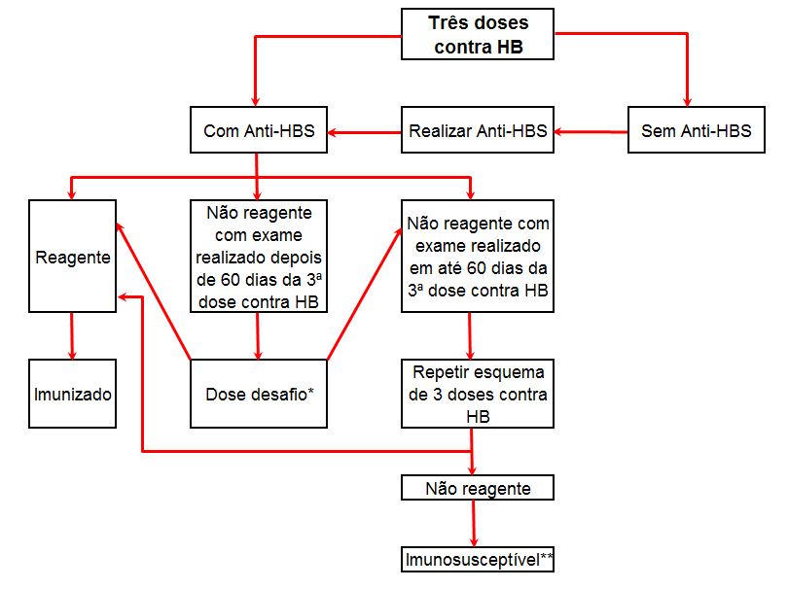
Fonte: Dados coletados (2020)
Figura 1 - Fluxograma de atendimento para sorologia Anti-HBs em profissionais de saúde.

* Dose reforço da vacina contra HB para induzir resposta anamnéstica do sistema imunológico contra o VHB.
** Ainda poderá ser oferecida vacina “hiperantigênica” antes de considerar o indivíduo imunosusceptível. Não há nenhuma restrição obrigatória quanto às atividades laborais, para as pessoas que não responderam à vacinação para hepatite B. Entretanto, caso sofram acidente com material biológico, elas devem procurar o serviço médico de referência com a maior brevidade para avaliar a necessidade de profilaxia pós-exposição.²⁶

Identificou-se neste trabalho 18 casos em que o status de proteção contra o VHB do profissional exposto não pôde ser verificado, tendo em vista a ausência de registros de sorologia Anti-HBs destes profissionais nos controles da equipe local de SESMT.
Foi observado um padrão levemente favorável ao sexo feminino no que diz respeito à soro conversão pós vacinal contra o VHB, bem como a manutenção da titulação em testes subsequentes. Dados semelhantes são relatados na literatura.^{9,12,19,20,27,28}
A idade também foi identificada como fator influenciador da imunogenicidade vacinal contra HB. Apesar do grupo amostral do presente estudo representar uma ínfima parte dos profissionais expostos e vacinados contra o VHB, ainda assim foi possível demonstrar correlação estatística semelhante a outros trabalhos publicados, sugerindo índices de soro conversão pós vacinal ligeiramente menores com o avançar da idade. ^{12,29}

5 CONSIDERAÇÕES FINAIS

Os dados obtidos no presente estudo não diferiram da bibliografia pesquisada e demonstraram o sexo e a idade como fatores influenciadores da imunogenicidade pós-vacinal contra o VHB. Ainda assim, há a necessidade de mais trabalhos que relacionem a eficácia da vacina contra VHB a outros critérios, como tabagismo, obesidade, atividade sexual, diabetes mellitus, insuficiência renal, HIV. O grupo pesquisado representa também uma parcela muito pequena dos profissionais de saúde expostos ao risco biológico, não podendo ser considerado conclusivo para o tema.
REFERÊNCIAS

- BRASIL. Secretária de Vigilância em Saúde. Manual de aconselhamento em hepatites virais / Ministério da Saúde, Secretária de Vigilância em Saúde, Departamento de Vigilância Epidemiológica. Brasília: Ministério da Saúde, 2005 52 p .Disponívelemhttp://bvsms.saude.gov.br/bvs/publicacoes/hepatites_aconselhamento.pdf.

- LOK, A.S.F. Vírus da hepatite B: visão geral do manejo. Disponível em: https://www.uptodate.com/contents/hepatitis-b-virus-overview-of-management?search=Hepatie%20b&source=search_result&selectedTitle=1~150&usage_type=default&display_rank=1>. Acesso em: 11 fev. 2020.

- BRASIL. Secretária de Vigilância em Saúde. Guia de vigilância epidemiológica / Ministério da Saúde, Secretaria de Vigilância em Saúde. Brasília: Ministério da Saúde.pdf 816 p 2005.Disponível emhttps://bvsms.saude.gov.br/bvs/publicacoes/Guia_Vig_Epid_novo2.

- KUMAR, Manoj et al. Virologic and histologic features of chronic hepatitis B virus-infected asymptomatic patients with persistently normal ALT. Gastroenterology, v. 134, n. 5, p. 1376-1384, 2008. Disponível em https://www.sciencedirect.com/science/article/abs/pii/S0016508508003569

- KUMAR, V. ABBAS, A. K. ASTER, J. C. Robbins, Patologia Básica. Trad. Claudia Coana et al. 9ª edição. Rio de Janeiro: Elsevier, 2013. 928 p.

- CUSTER, Brian et al. Global epidemiology of hepatitis B virus. Journalofclinicalgastroenterology, v. 38, n. 10, p. S158-S168, 2004.Disponível em https://journals.lww.com/jcge/Abstract/2004/11003/Global_Epidemiology_of_Hepatitis_B_Virus.8.aspx

- KOHN, William G. et al. Guidelines for infection control in dental health-care settings- v 52 n. 17-76 2003. Disponívelem https://stacks.cdc.gov/view/cdc/6743

- BRAGA, Adriana. Soroprevalência de infecção pelo vírus da hepatite B e resposta de anticorpos anti-hbs a vacinação em cirurgiões dentistas da Grande Salvador-Bahia. Revista Baiana de Saúde Pública, v. 32, n. 1, p. 7-7, 2008.Disponível em http://rbsp.sesab.ba.gov.br/index.php/rbsp/article/view/1377

- OSTI, Cristina; MARCONDES-MACHADO, Jussara. Vírus da hepatite B: avaliação da resposta sorológica à vacina em funcionários de limpeza de hospital-escola. Ciência & Saúde Coletiva, v. 15, p. 1343-1348, 2010.Disponível em https://www.scielosp.org/article/csc/2010.v15suppl1/1343-1348/pt/

- CLEMENTS, Mary Lou et al. Effect of age on the immunogenicity of yeast recombinant hepatitis B vaccines containing surface antigen (S) or PreS2+ S antigens. Journal of Infectious Diseases, v. 170, n. 3, p. 510-516, 1994.Disponívelem https://academic.oup.com/jid/article-abstract/170/3/510/945918.

- ANDRE, F. E. Overview of a 5-year clinical experience with a yeast-derived hepatitis B vaccine. Vaccine, v. 8, p. S74-S78, 1990.Disponível em https://www.sciencedirect.com/science/article/pii/0264410X90902228

- HOLLINGER, F. Blaine. Factors influencing the immune response to hepatitis B vaccine, booster dose guidelines, and vaccine protocol recommendations. The American journal of medicine, v. 87, n. 3, p. S36-S40, 1989.Disponível em https://www.sciencedirect.com/science/article/abs/pii/0002934389905305.

- NAVARRO, J. F. et al. Hepatitis C virus infection decreases the effective antibody response to hepatitis B vaccine in hemodialysis patients. Clinicalnephrology, v. 41, n. 2, p. 113, 1994. Disponível em https://pubmed.ncbi.nlm.nih.gov/8004827/.

- JAISWAL, S. B. CHITNIS, D. S. Antibody response to Hepatitis B vaccine among Hemodialysis patients. Lancet 1995; 346(18): 1363.Disponívelem https://pubmed.ncbi.nlm.nih.gov/7475791/
.
- ALAVIAN, Seyed-Moayed et al. Long-term efficacy of hepatitis B vaccination in healthcare workers of Oil Company Hospital, Tehran, Iran (1989–2005). European journal of gastroenterology & hepatology, v. 20, n. 2, p. 131-134, 2008.Disponívelem https://journals.lww.com/eurojgh/Abstract/2008/02000/Long_term_efficacy_of_hepatitis_B_vaccination_in.9.aspx.

- BULKOW, Lisa R. et al. Increases in levels of antibody to hepatitis B surface antigen in an immunized population Clinical infectious diseases, v. 26, n. 4, p. 933-937, 1998Disponívelemhttps://academic.oup.com/cid/article/26/4/933/415530.

- PINHEIRO, Joziane; ZEITOUNE, Regina Célia Gollner. O profissional de enfermagem e a realização do teste sorológico para hepatite B. Rev. enferm. UERJ, 2009. Disponível em https://pesquisa.bvsalud.org/portal/resource/pt/lil-513356.

- SOUZA, Fernanda de Oliveira et al. Vacinação contra hepatite B e Anti-HBS entre trabalhadores da saúde. Cadernos Saúde Coletiva, v. 23, n. 2, p. 172-179, 2015. Disponível em https://www.scielo.br/scielo.php?pid=S1414-462X2015000200172&script=sci_arttext&tlng=pt.

- COSTA, Nathália Cristina Pereira da et al. Monitoramento dos títulos de anti-HBs pós-vacinal em crianças e adolescentes em fase pré-dialítica da doença renal crônica. Brazilian Journal of Nephrology, v. 39, n. 3, p. 296-304, 2017.Disponível em https://www.scielo.br/scielo.php?pid=S0101-28002017000300296&script=sci_arttext&tlng=pt.

- NAZAR, André Nogueira et al. Análise da soropositividade do anti-HBs em profissionais de saúde. Cad. saúde colet.,(Rio J.), 2008.Disponível em https://pesquisa.bvsalud.org/portal/resource/pt/lil-621295.

- DOMINGUES, Bruno Drumond; COTA, Gustavo Soares; SILVA, Rívia Mara Morais. Avaliação da resposta imunológica à vacinação para hepatite b em profissionais de laboratórios de análises clínicas no município de Timóteo/MG. Farmácia & Ciência, v. 1, p. 41-51, 2010. Disponível em https://www.scielo.br/scielo.php?script=sci_nlinks&pid=S1414-462X201700020019200010&lng=en.

- BRASIL. Secretária de Vigilância em Saúde. Departamento de Vigilância Epidemiológica. Programa Nacional de Imunizações. Manual dos centros de referência de imunobiológicos especiais. Brasília: Ministério da Saúde, 2006. 155 p.Disponível em http://portalarquivos2.saude.gov.br/images/pdf/2019/dezembro/11/manual-centros-referencia-imunobiologicos-especiais-5ed.pdf

- MARTINS, Andréa Maria Eleutério de Barros Lima; BARRETO, Sandhi Maria. Vacinação contra a hepatite B entre cirurgiões dentistas. Revista de Saúde Pública, v. 37, p. 333-338, 2003. Disponível em https://www.scielosp.org/article/rsp/2003.v37n3/333-338/pt/.

- AGÊNCIA NACIONAL DE VIGILÂNCIA SANITÁRIA. Consulta Pública nº 50 de 5 de agosto de 2004. Diário Oficial da União, Brasília: Ministério da Saúde, 2004 Disponível em http://bvsms.saude.gov.br/bvs/saudelegis/anvisa/2004/rdc0220_21_09_2004.html.

- BRASIL. Norma Regulamentadora N° 32 - Segurança e Saúde no Trabalho em Serviços de Saúde. Disponível em: http://www.trabalho.gov.br/images/Documentos/SST/NR/NR32.pdf.

- BRASIL. Secretária de Vigilância em Saúde. Exposição a materiais biológicos, Saúde do Trabalhador, Protocolos de Complexidade Diferenciada, Série A: Normas e Manuais Técnicos. Brasília: Ministério da Saúde, 2011. 72 p. Disponível em http://bvsms.saude.gov.br/bvs/publicacoes/protocolo_expos_mat_biologicos.pdf.

- TAHERI, Sh et al. Response rate to hepatitis B vaccination in patients with chronic renal failure and end-stage-renal-disease: Influence of diabetes mellitus v 10,n 6 p 384-390,2005.Disponível em https://www.sid.ir/en/journal/ViewPaper.aspx?ID=49945

- CHAVES, Sandra S. et al. Immunogenicity of hepatitis B vaccine among hemodialysis patients: effect of revaccination of non-responders and duration of protection. Vaccine, v. 29, n. 52, p. 9618-9623, 2011. Disponível em https://www.sciencedirect.com/science/article/pii/S0264410X1101694X

- PLOTKIN, Stanley A. Correlates of protection induced by vaccination. Clinicalandvaccineimmunology, v. 17, n. 7, p. 1055-1065, 2010..Disponívelem https://cvi.asm.org/content/17/7/1055.short.

Anexo

¹ Graduando em Odontologia pela Faculdade Patos de Minas, 2020. Email: viniciusuem@gmail.com ² Graduando em Odontologia pela Faculdade Patos de Minas. Email: jeanmariano1996@hotmail.com
³ Docente de Ortodontia da Faculdade Patos de Minas com graduação em Odontologia pela PUC-Minas, especialização em Bucomaxilo facial e Ortodontia Email: alexandrecvianna@gmail.com

